COMMUNIQUE DE PRESSE

Weber Shandwick renforce son équipe à Bruxelles et engage une nouvelle Senior Strategic Planner
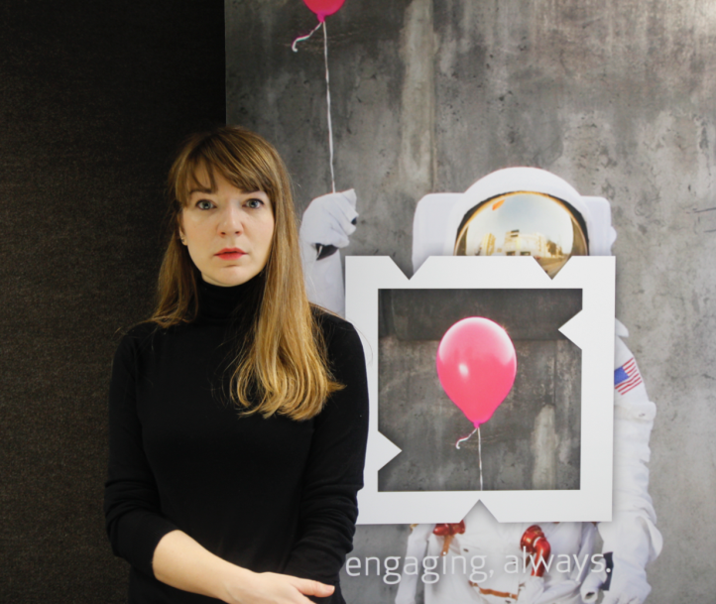
BRUXELLES, 21 février 2017 - Weber Shandwick, l’une des plus importantes agences de relations publiques et d’affaires publiques au monde, annonce aujourd’hui la nomination de Monica Radulescu en tant que Strategic Planner.
Basée à Bruxelles, Radulescu travaillera en Public Affairs, Corporate Communications et Consumer Marketing. Elle aura un rôle important à jouer avec l’équipe de planification régionale, qui se compose actuellement de huit membres. Ceux-ci couvrent la stratégie, le créatif, le digital et influencer marketing.
Radulescu rejoint Weber Shandwick suite à un passage chez JWT à Bucarest, en Roumanie, avec une expérience de plus de dix ans dans le domaine de la planification stratégique. Ce rôle vient d’être créé pour le bureau de Bruxelles. L’expertise de Radulescu devrait servir à consolider l’offre de planification stratégique de Weber Shandwick et le développement de campagnes entièrement intégrées pour les clients sur le marché local et international. Radulescu soutiendra également les efforts entrepris pour le déploiement de nouveaux clients régionaux pour l’agence.
Lors de son expérience chez JWT, Radulescu a travaillé comme senior Strategic Planner et Digital Director. Elle s’occupait de clients tels que Nestlé, Erste Bank, OMV, Mondelez et Unilever. Le travail de Radulescu a été reconnu par un nombre impressionnant d’éloges de ces entreprises. Qui plus est, elle a déjà été lauréate aux Effies et aux Cannes Lions.
En commentant cette nomination, Annick Boyen, CEO de Weber Shandwick Brussels, souligne: « Nous sommes ravis d’accueillir Monica au sein de l’équipe. Sa nomination symbolise un investissement à long terme pour renforcer notre équipe de management, mais également pour mener à bien nos ambitions de développer des campagnes intégrées innovantes. Nous voulons démontrer une réelle implication pour mettre en place des actions et résoudre les problèmes au cœur du business de nos clients. Monica apporte une vraie passion et expertise. Je suis confiante quant au fait qu’elle sera un partenaire inestimable pour les années à venir. »
A propos de son nouveau rôle, Monica Radulescu précise que:
« Rejoindre Weber Shandwick est pour moi un changement de carrière excitant. Les moyens de communication ont tellement évolué au cours des trois dernières années. Beaucoup d’agences parlent d’engagement mais très peu d’entre-elles comprennent ce qui fait que les gens s’intéressent aux marques, aux entreprises, aux questions et aux causes. Weber Shandwick est à la pointe de l’utilisation des dernières tendances et innove dans la pensée stratégique destinée à mettre en place des campagnes intéressantes. C’est un réel honneur pour moi de rejoindre cette agence durant une période aussi intéressante. Je suis vraiment impatiente de découvrir le rôle et les challenges. »

-FIN-

A propos de Weber Shandwick
Weber Shandwick est une entreprise de communication et de relations publiques de premier plan sur la scène internationale, présente dans 79 villes de 34 pays et dont les activités s’étendent dans 127 villes de 81 pays différents. L’équipe hétéroclite de l’entreprise, qui comprend des stratégistes, des analystes, des producteurs, des concepteurs, des développeurs et des initiateurs de campagne, a remporté les prix les plus prestigieux du monde pour ses approches innovantes et créatives et son travail percutant. Weber Shandwick a été la seule agence de relations publiques ajoutée à la liste des agences de l’Ad Age en 2014, 2015 et la seule agence de relations publiques souscrite à la liste de l’Agency Standouts en 2017. Weber Shandwick a reçu le prix de l’agence internationale de l’année du PRWeek’s en 2015 et 2016, le prix de l’agence internationale de l’année du Holmes Report’s en 2010, 2012, 2014 et 2015 et le prix de l’agence digitale de l’année du Holmes Report’s en 2016. L’entreprise dispose d’une vaste expertise dans plusieurs secteurs et domaines de spécialisation, dont le marketing de consommation, la réputation d’entreprise, les soins de santé, la technologie, les affaires publiques, les services financiers, la responsabilité sociale d’entreprise, les communications financières et la gestion de crises, à l’aide de méthodologies sociales, numériques et analytiques de propriété. Weber Shandwick est une filiale du groupe Interpublic (NYSE: IPG). Pour plus d’informations, surfez sur http://www.webershandwick.com.

Pour plus d’informations, merci de prendre contact avec:

Weber Shandwick
Annick Boyen
aboyen@webershandwick.com
+32 2 894 90 00

